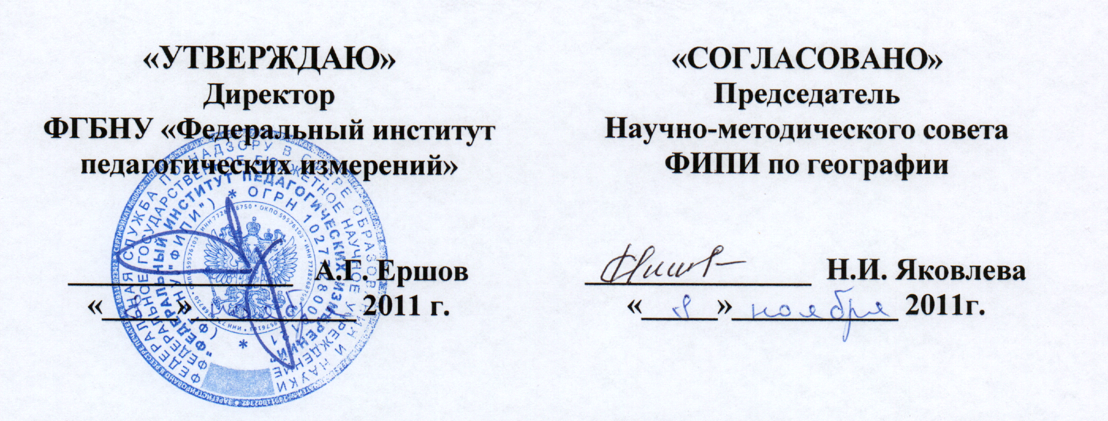

Единый государственный экзамен по ГЕОГРАФИИ

Демонстрационный вариант
контрольных измерительных материалов единого
государственного экзамена 2012 года
по географии

подготовлен Федеральным государственным научным учреждением

«ФЕДЕРАЛЬНЫЙ ИНСТИТУТ ПЕДАГОГИЧЕСКИХ ИЗМЕРЕНИЙ»

Единый государственный экзамен по ГЕОГРАФИИ

Пояснения к демонстрационному варианту контрольных измерительных материалов единого государственного экзамена
2012 года по ГЕОГРАФИИ

При ознакомлении с демонстрационным вариантом контрольных измерительных материалов ЕГЭ 2012 года следует иметь в виду, что задания, в него включённые, не отражают всех элементов содержания, которые будут проверяться с помощью вариантов КИМ в 2012 году. Полный перечень элементов содержания, которые могут контролироваться на едином государственном экзамене 2012 года, приведён в кодификаторе элементов содержания и требований к уровню подготовки выпускников общеобразовательных учреждений для проведения единого государственного экзамена 2011 года по географии.
Назначение демонстрационного варианта заключается в том, чтобы дать возможность любому участнику ЕГЭ и широкой общественности составить представление о структуре будущих КИМ, количестве заданий, их форме и уровне сложности. Приведённые критерии оценки выполнения заданий с развёрнутым ответом, включённые в этот вариант, дают представление о требованиях к полноте и правильности записи развернутого ответа.
Эти сведения позволят выпускникам выработать стратегию подготовки к ЕГЭ.

Демонстрационный вариант
контрольных измерительных материалов
для проведения в 2012 году единого государственного экзамена
по ГЕОГРАФИИ

Инструкция по выполнению работы
На выполнение экзаменационной работы по географии отводится
3 часа (180 минут). Работа содержит 44 задания, которые разделены на три части.
Часть 1 состоит из 24 заданий (А1–А24) с выбором ответа. К каждому заданию даётся 4 варианта ответа, только один из которых правильный.
Часть 2 содержит 14 заданий (В1–В14), требующих краткого ответа в виде числа, одного слова, последовательности букв или цифр. В этой
части используются задания на установление соответствия или последовательности, на выбор нескольких правильных ответов из предложенных, а также задания, в которых требуется самостоятельно записать правильный ответ.
Часть 3 состоит из 6 заданий с развёрнутым ответом. Ответом на задание С1 должен быть сделанный вами рисунок. В заданиях С2–С6 требуется записать полный ответ на поставленный вопрос или решение задачи.
Все бланки ЕГЭ заполняются яркими чёрными чернилами. Допускается использование гелевой, капиллярной или перьевой ручек.
При выполнении заданий Вы можете пользоваться черновиком. Обращаем Ваше внимание, что записи в черновике не будут учитываться при оценке работы.
Советуем выполнять задания в том порядке, в котором они даны. Для экономии времени пропускайте задание, которое не удаётся выполнить сразу, и переходите к следующему. Если после выполнения всей работы у Вас останется время, Вы сможете вернуться к пропущенным заданиям.
Баллы, полученные Вами за выполненные задания, суммируются. Постарайтесь выполнить как можно больше заданий и набрать наибольшее количество баллов.

Желаем успеха!

Часть 1

При выполнении заданий этой части в бланке ответов № 1 под номером выполняемого вами задания (А1–А24) поставьте знак «×» в клеточке, номер которой соответствует номеру выбранного вами ответа.

A1

Какие географические координаты имеет точка, обозначенная на карте России буквой А?

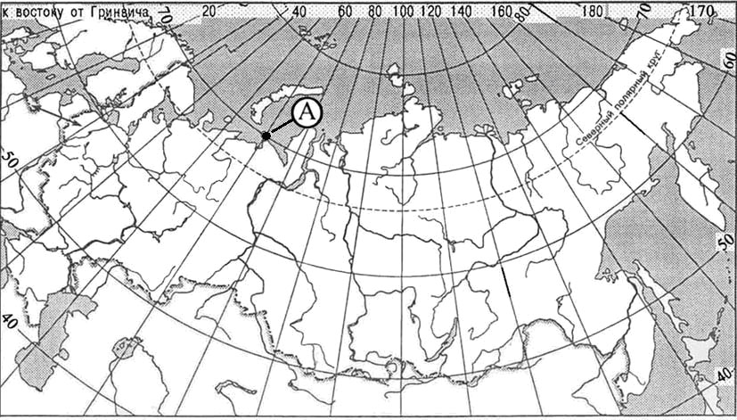

1) | 70º с.ш. 60º в.д.
2) | 60º с.ш. 70º в.д.
3) | 70º с.ш. 60º з.д.
4) | 60º с.ш. 70º з.д.

A2

Какая из перечисленных горных пород является метаморфической по происхождению?

1) | песчаник
2) | туф
3) | известняк
4) | мрамор

A3

На какую из стран приходится наибольший объём выбросов углекислого газа (СО₂) в атмосферу?

1) | Индия
2) | Саудовская Аравия
3) | США
4) | Россия

A4

Для какой природной зоны характерны чернозёмные почвы?

1) | смешанные леса
2) | степи
3) | тайга
4) | широколиственные леса

A5

Какие из перечисленных гор Евразии имеют наибольшую абсолютную высоту?

1) | Скандинавские
2) | Пиренеи
3) | Уральские
4) | Кавказ

A6

На какой из территорий, обозначенных буквами на карте Южной Америки, среднегодовое количество атмосферных осадков наибольшее?
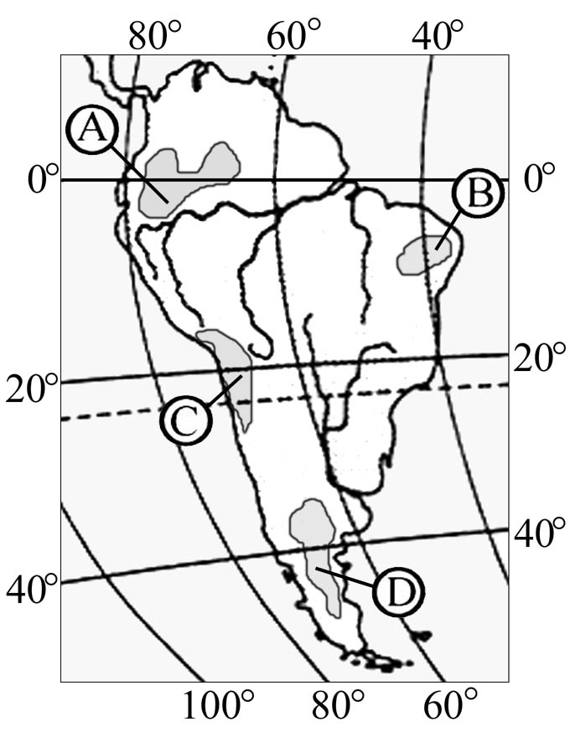

1) | А | 2) | B | 3) | С | 4) | D

A7

На какой из перечисленных параллелей 22 декабря наблюдается полярная ночь?

1) | 50° с.ш.
2) | 80° с.ш.
3) | 50° ю.ш.
4) | 80° ю.ш.

A8

В какой из перечисленных стран доля лиц старше 65 лет в возрастной структуре населения наибольшая?

1) | Бразилия
2) | Алжир
3) | Бангладеш
4) | Норвегия

A9

В какой из перечисленных стран доля городского населения в общей численности населения наибольшая?

1) | Бельгия
2) | Турция
3) | Индонезия
4) | Египет

A10

В какой из перечисленных стран средняя плотность населения наибольшая?

1) | Япония
2) | Турция
3) | Бразилия
4) | Мексика

A11

В какой из перечисленных стран средняя ожидаемая продолжительность жизни населения наибольшая?

1) | Египет
2) | Украина
3) | Россия
4) | Германия

A12

Для какой из перечисленных стран характерна структура ВВП, показанная на диаграмме?
сфера услуг
промышленность
сельское хозяйство

1) | Эфиопия | 2) | Афганистан | 3) | Чехия | 4) | Лаос

A13

Какая из перечисленных стран входит в число крупнейших производителей хлопка-волокна?

1) | Португалия
2) | Чехия
3) | Чили
4) | Индия

A14

Какой буквой на картосхеме Африки обозначено государство ДР Конго?

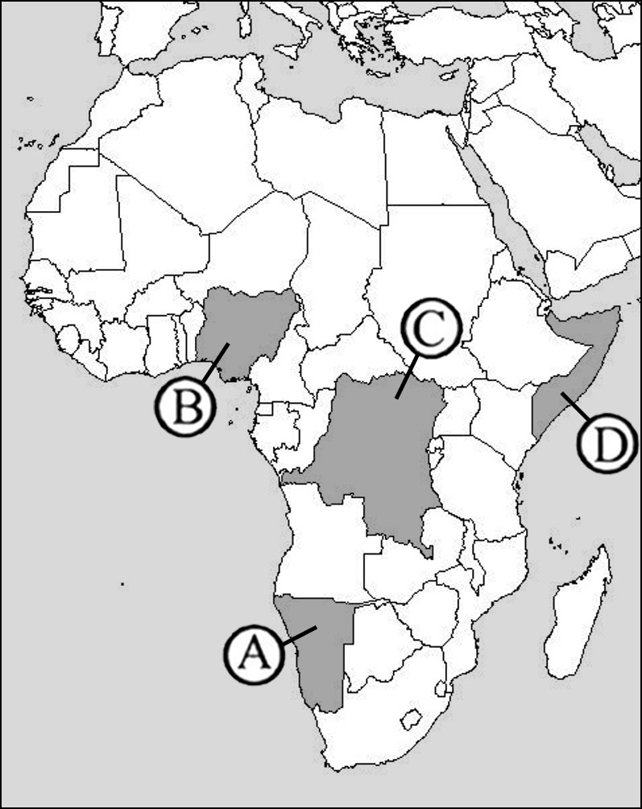

1) | A | 2) | B | 3) | C | 4) | D

A15

Что из перечисленного характерно для природы Финляндии?

1) | обилие рек и озёр
2) | действующие вулканы
3) | широколиственные леса
4) | жаркое сухое лето

A16

С какой из перечисленных стран Россия имеет сухопутную границу?

1) | Молдавия
2) | Туркмения
3) | Финляндия
4) | Армения

A17

В каком из перечисленных регионов России средняя плотность населения наибольшая?

1) | Магаданская область
2) | Республика Коми
3) | Воронежская область
4) | Республика Карелия

A18

Какой из перечисленных городов России является наибольшим по численности населения?

1) | Новосибирск
2) | Томск
3) | Петрозаводск
4) | Ставрополь

A19

В каком из перечисленных регионов России густота автомобильных дорог наибольшая?

1) | Красноярский край
2) | Республика Коми
3) | Краснодарский край
4) | Тюменская область

A20

Какая особенность характерна для населения Европейского Севера?

1) | высокий естественный прирост
2) | преобладание сельского населения
3) | неравномерное размещение по территории региона
4) | высокая средняя плотность

A21

Какие товары преобладают в структуре экспорта России?

1) | сельскохозяйственное сырьё и продовольствие
2) | минеральное сырьё и топливо
3) | древесина и целлюлоза
4) | машины и оборудование

A22

В каком из высказываний содержится информация о процессе урбанизации?

1) | Свыше половины населения мира проживает на равнинных территориях и около трети – на расстоянии не более 50 км от морского побережья.
2) | Если в начале ХХ в. в мире было 10 городов с численностью населения более 1 млн человек, то к 2000 г. их число увеличилось до 400.
3) | В 1999 г. численность населения мира составляла 6 млрд человек, в начале 2006 г. – уже 6,5 млрд человек.
4) | Если в 1900 г. из 15 крупнейших по численности населения стран мира семь находились в Европе, то на рубеже XX–ХХI вв. в их числе остались только две европейские страны.

A23

В какой из перечисленных стран большинство верующих исповедуют буддизм?

1) | Иран
2) | Монголия
3) | Эквадор
4) | Сомали

A24

Какая из перечисленных стран является членом ОПЕК?

1) | Венесуэла
2) | Пакистан
3) | Мексика
4) | Египет

Часть 2

Ответом к заданиям этой части (В1–В14) является последовательность букв или цифр, число или слово. Впишите ответы сначала в текст работы, а затем перенесите их в бланк ответов № 1 справа от номера соответствующего задания, начиная с первой клеточки, без пробелов, запятых и других дополнительных символов. Каждую цифру или букву пишите в отдельной клеточке в соответствии с приведёнными в бланке образцами. Единицы измерения писать не нужно.

B1

С помощью карты сравните среднегодовое количество осадков в точках, обозначенных на карте буквами А, Б, В. Расположите эти точки в порядке увеличения количества осадков, выпадающих в них.

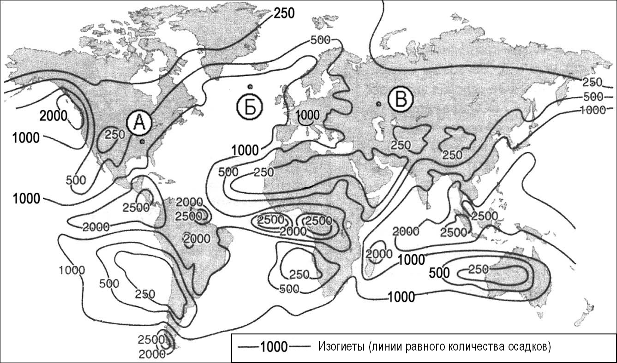

Запишите в таблицу получившуюся последовательность букв.

А) | А
Б) | Б
В) | В

Ответ:

B2

Установите соответствие между заливом и его расположением на карте, обозначенным цифрой.

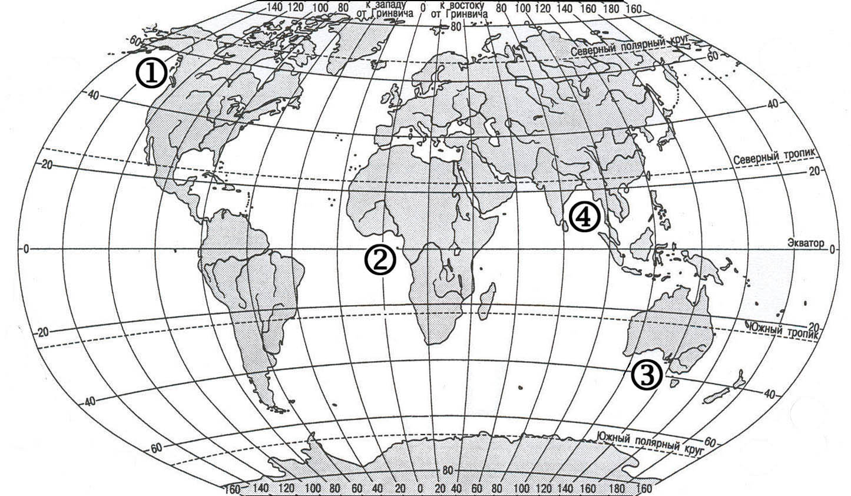

ЗАЛИВ |  | РАСПОЛОЖЕНИЕ НА КАРТЕ
  А) | Гвинейский
  Б) | Бенгальский
  В) | Аляска
  1) | 1
  2) | 2
  3) | 3
  4) | 4

Запишите в таблицу цифры, соответствующие выбранным ответам.

Ответ: | А | Б | В

B3

Установите соответствие между субъектом РФ и его административным центром.

СУБЪЕКТ РФ |  | АДМИНИСТРАТИВНЫЙ ЦЕНТР
  А) | Ненецкий автономный округ
  Б) | Республика Бурятия
  В) | Удмуртская Республика
  1) | Йошкар-Ола
  2) | Улан-Удэ
  3) | Нарьян-Мар
  4) | Ижевск

Запишите в таблицу цифры, соответствующие выбранным ответам.

Ответ: | А | Б | В

B4

В каких трёх из перечисленных стран основная часть электроэнергии производится на ТЭС? Обведите соответствующие цифры и запишите их в таблицу.

1) | Кувейт
2) | Россия
3) | Бразилия
4) | Норвегия
5) | Франция
6) | Саудовская Аравия

Ответ:

B5

Установите соответствие между страной и её столицей.

СТРАНА |  | СТОЛИЦА
  А) | Бельгия
  Б) | Индонезия
  В) | Куба
  1) | Гавана
  2) | Амстердам
  3) | Брюссель
  4) | Джакарта

Запишите в таблицу цифры, соответствующие выбранным ответам.

Ответ: | А | Б | В

B6

Используя данные диаграммы, определите величину миграционного прироста населения Нижегородской области в 2008 г. Ответ запишите цифрами.

Распределение числа мигрантов по основным потокам передвижения, 2008 г. (тыс. человек)

Ответ: ___________________________ тыс. человек

B7

Расположите перечисленные страны в порядке возрастания в них естественного прироста населения (на 1 тыс. жителей).

А) | Аргентина
Б) | Болгария
В) | Австралия
Г) | Эфиопия

Запишите в таблицу получившуюся последовательность букв.

Ответ:

B8

Используя таблицу, сравните обеспеченность стран углём. Расположите страны в порядке увеличения показателя ресурсообеспеченности.

 | Страна | Разведанные запасы угля, млн т | Добыча угля,  млн т в год
А) | Китай | 114 500 | 2190
Б) | Индия | 92 445 | 426
В) | Украина | 34 153 | 79

Запишите в таблицу получившуюся последовательность букв.

Ответ:

B9

Используя данные таблицы, определите показатель естественного прироста населения в ‰ в 2008 г. для Мурманской области.

Численность и естественный прирост населения Мурманской области

Показатель | 2007 г. | 2008 г.
Среднегодовая численность населения, человек | 853 949 | 846 691
Естественный прирост населения, человек, значение показателя за год | –1190 | –1060

Полученный результат округлите до целого числа.

Ответ: ___________________________ ‰.

B10

Расположите перечисленные периоды геологической истории Земли в хронологическом порядке, начиная с самого раннего.

А) | Меловой
Б) | Четвертичный
В) | Силурийский

Запишите в таблицу получившуюся последовательность букв.

Ответ:

B11

Определите страну по её краткому описанию.

Эта страна полностью расположена в Западном полушарии и имеет выход к трём океанам. На материке, где страна расположена, она является первой по площади территории и третьей по численности населения. В стране хорошо развиты отрасли как добывающей, так и обрабатывающей промышленности. В международном географическом разделении труда она является поставщиком продукции горнодобывающей промышленности, машиностроения, металлургии, топливной, химической и лесной промышленности, а также сельского хозяйства.

Ответ: ___________________________.

B12

Определите регион России по его краткому описанию.

Эта область расположена в Европейской части страны. Её территория имеет равнинный рельеф. Её главными природными богатствами являются лесные ресурсы, месторождения алмазов и бокситов. На морском шельфе обнаружены крупные запасы нефти и природного газа. Плотность населения ниже средней по России. Сельское хозяйство развито только по долинам рек и в окрестностях городов. К главным отраслям промышленности кроме добывающих относятся лесная и целлюлозно-бумажная промышленность, а также судостроение.

Ответ: ___________________________ область.

Задания B13, B14; C1 выполняются с использованием приведённой ниже карты.

Ознакомьтесь с картой, показанной на рисунке.

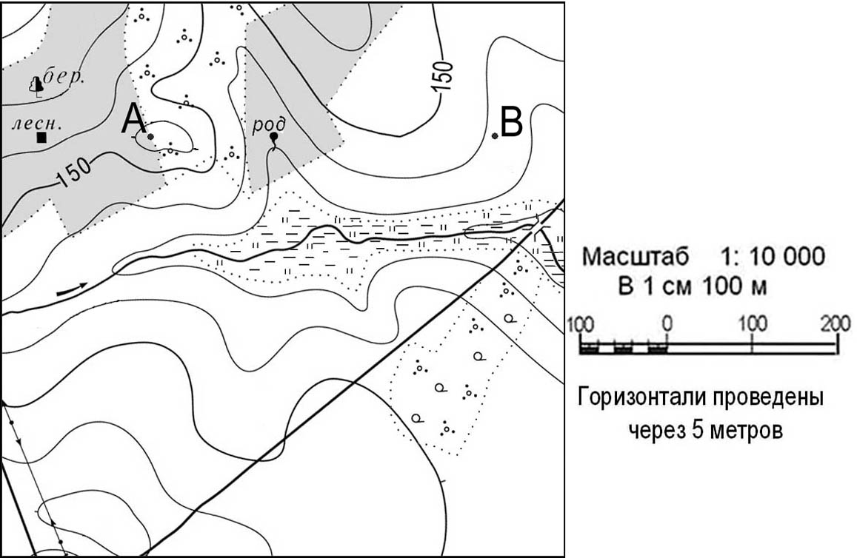

B13

Определите по карте расстояние на местности по прямой от родника до дома лесника. Полученный результат округлите до десятков метров. Ответ запишите цифрами.

Ответ: ___________________________ м.

B14

Определите по карте азимут от родника на дом лесника. Ответ запишите цифрами.

Ответ: ___________________________ градусов.

Не забудьте перенести все ответы в бланк ответов № 1.

Часть 3

Для записи ответов на задания этой части (С1–С6) используйте бланк ответов № 2. Запишите сначала номер задания (С1, С2 и т.д.), а затем развёрнутый ответ на него. Ответы записывайте чётко и разборчиво.

C1

Постройте профиль рельефа местности по линии А – В. Для этого перенесите основу для построения профиля на бланк ответов № 2, используя горизонтальный масштаб в 1 см 50 м и вертикальный масштаб в 1 см 5 м. Укажите на профиле знаком «Х» положение родника.
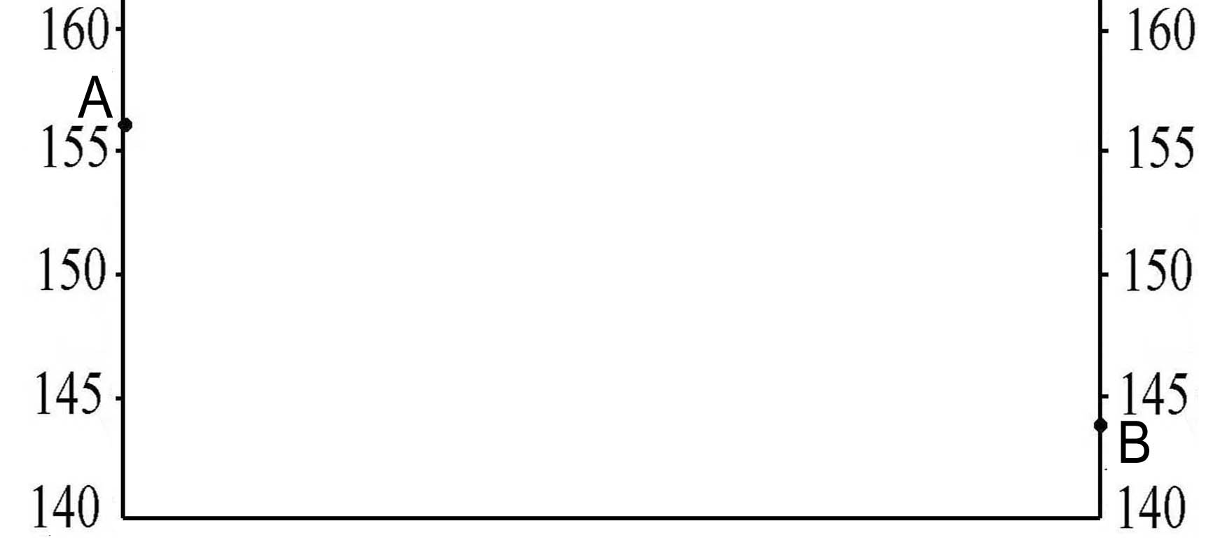

C2

Внутренние миграции населения оказывают заметное влияние на численность населения субъектов Российской Федерации. При планировании мер по обеспечению населения жильём, рабочими местами, объектами социальной сферы необходимо учитывать влияние миграционных процессов на численность населения региона.
В таблице приведены данные, взятые с официального сайта Федеральной службы государственной статистики.

Численность и естественный прирост населения
Смоленской области

Показатель | 2008 г. | 2009 г. | 2010 г.
Численность постоянного населения на 1 января, человек | 983 227 | 974 139 | 965 986
Естественный прирост населения, человек, значение показателя за год | –9389 | –8174 | нет данных

Проанализировав эти данные, определите величину миграционного прироста (убыли) населения Смоленской области в 2009 г. Запишите решение задачи.

C3

Используя данные таблицы, объясните, почему за последние 25 лет доля лиц старше 65 лет в возрастной структуре населения Мексики значительно увеличилась. Укажите две причины. Если вы укажете более двух причин, оцениваться будут только две, указанные первыми.

Демографические показатели Мексики

ПОКАЗАТЕЛИ | 1985 г. | 2010 г.
Численность населения, млн человек | 76,7 | 110,6
Доля лиц старше 65 лет, % | 3 | 6
Рождаемость, ‰ | 31 | 19
Смертность, ‰ | 6 | 6
Сальдо миграций, ‰ | –3 | –4
Средняя продолжительность жизни, лет | 69 | 76
Доля городского населения, % | 75 | 77

C4

Определите, в каком из промышленных центров, обозначенных на карте буквами А и В, будет наблюдаться бóльшее загрязнение атмосферы. Для обоснования своего ответа приведите два довода. Если вы приведете более двух доводов, оцениваться будут только два, указанных первыми.

C5

Используя данные таблицы, приведённой ниже, сравните долю сельского хозяйства в ВВП и долю сельского хозяйства в общем объёме экспорта Австралии и Колумбии. Сделайте вывод о том, в какой из этих стран сельское хозяйство играет бóльшую роль в экономике. Для обоснования своего ответа запишите необходимые числовые данные или вычисления.

Социально-экономические показатели развития
Австралии и Колумбии в 2007 г.

Страна | Численность населения, млн человек | Объём ВВП, млрд долл. | Отраслевая структура ВВП, % |  |  | Общий объём экспорта, млрд долл. | Объём сельскохозяйственного экспорта, млрд долл.
Страна | Численность населения, млн человек | Объём ВВП, млрд долл. | Сельское хоз-во | Промышленность | Сфера услуг | Общий объём экспорта, млрд долл. | Объём сельскохозяйственного экспорта, млрд долл.
Австралия | 20 | 667 | 4 | 26 | 70 | 117 | 15
Колумбия | 44,4 | 367 | 12 | 35 | 53 | 25 | 5

C6

Определите, в каком из пунктов, обозначенных буквами на карте России, 1 мая Солнце раньше (по времени Гринвичского меридиана) поднимется над горизонтом. Запишите обоснование вашего ответа.

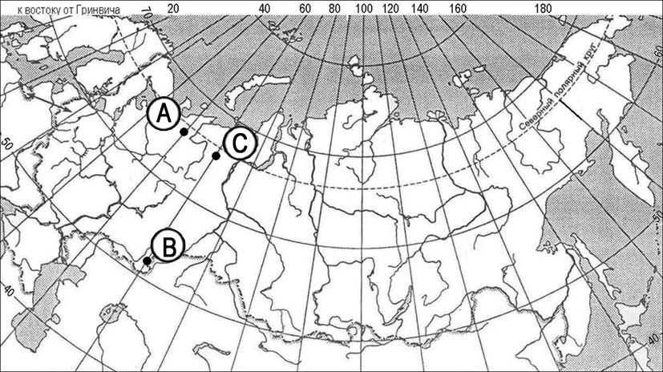

Система оценивания экзаменационной работы по географии

Часть 1
За правильный ответ на каждое задание части 1 ставится 1 балл.
Если указаны два и более ответов (в том числе правильный), неверный ответ или ответ отсутствует – 0 баллов.

№ задания | Ответ | № задания | Ответ
А1 | 1 | А13 | 4
А2 | 4 | А14 | 3
А3 | 3 | А15 | 1
А4 | 2 | А16 | 3
А5 | 4 | А17 | 3
А6 | 1 | А18 | 1
А7 | 2 | А19 | 3
А8 | 4 | А20 | 3
А9 | 1 | А21 | 2
А10 | 1 | А22 | 2
А11 | 4 | А23 | 2
А12 | 3 | А24 | 1

Часть 2
Задание с кратким ответом считается выполненным верно, если правильно указана последовательность букв, цифр, слово или число.
За полный правильный ответ в заданиях В2–В6 ставится 2 балла, за правильный неполный – 1 балл, за неверный ответ или его отсутствие –
0 баллов.
За правильный ответ на задания В1, В7–В14 ставится 1 балл, за неверный ответ или его отсутствие – 0 баллов.

№ задания | Ответ
В1 | ВАБ
В2 | 241
В3 | 324
В4 | 126
В5 | 341
В6 | 6,6 тыс. человек
В7 | БВАГ
В8 | АБВ
В9 | –1 ‰
В10 | ВАБ
В11 | Канада
В12 | Архангельская; Архангельская область
В13 | 250; 260; 270; 280; 290 м
В14 | 268; 269; 270; 271; 272 градусов

Часть 3

КРИТЕРИИ ПРОВЕРКИ И ОЦЕНКИ ВЫПОЛНЕНИЯ

ЗАДАНИЙ С РАЗВЁРНУТЫМ ОТВЕТОМ

Ознакомьтесь с картой, показанной на рисунке.

C1

Постройте профиль рельефа местности по линии А – В. Для этого перенесите основу для построения профиля на бланк ответов № 2, используя горизонтальный масштаб в 1 см 50 м и вертикальный масштаб в 1 см 5 м. Укажите на профиле знаком «Х» положение родника.

Содержание верного ответа и указания по оцениванию (допускаются иные формулировки ответа, не искажающие его смысла) | Баллы
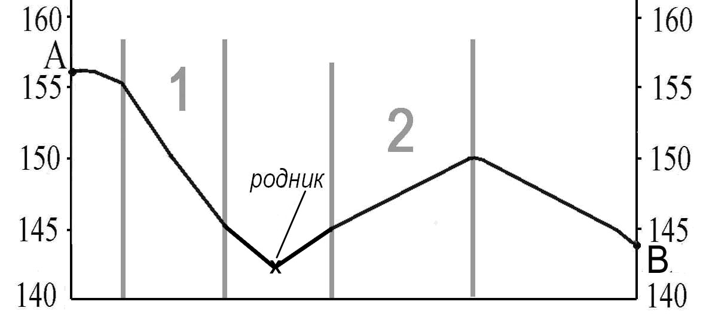

1) На рисунке в ответе длина горизонтальной линии основы профиля равна 80 ± 2 мм, и расстояние от левой вертикальной оси до родника – 29 ± 2 мм.
2) Форма профиля в основном совпадает с эталоном.
3) На участке 1 склон круче, чем на участке 2
Ответ включает все три названных выше элемента | 2
Ответ включает один (1-й)  ИЛИ  два (любые) из названных выше элементов | 1
Все ответы, которые не соответствуют вышеуказанным критериям выставления оценок в 1 и 2 балла | 0
Максимальный балл | 2

C2

Внутренние миграции населения оказывают заметное влияние на численность населения субъектов Российской Федерации. При планировании мер по обеспечению населения жильём, рабочими местами, объектами социальной сферы необходимо учитывать влияние миграционных процессов на численность населения региона.
В таблице приведены данные, взятые с официального сайта Федеральной службы государственной статистики.

Численность и естественный прирост населения
Смоленской области

Показатель | 2008 г. | 2009 г. | 2010 г.
Численность постоянного населения на 1 января, человек | 983 227 | 974 139 | 965 986
Естественный прирост населения, человек, значение показателя за год | –9389 | –8174 | нет данных

Проанализировав эти данные, определите величину миграционного прироста (убыли) населения Смоленской области в 2009 г. Запишите решение задачи.

Содержание верного ответа и указания по оцениванию (допускаются иные формулировки ответа, не искажающие его смысла) | Баллы
Решение:
1) 965 986 – 974 139 = –8153
2) –8153 – (–8174) = 21
В 2009 г. численность населения Смоленской области сократилась на 8153 человека. За счёт естественной убыли произошло сокращение на 8174 человека. Миграционный прирост населения составил: –8153 + 8174 = 21
Приведена верная последовательность всех шагов решения:  1) Величина, на которую изменилась численность населения Смоленской области в 2009 г., определена как разность между численностью населения на 1 января 2010 г. и 1 января 2009 г.  2) Величина миграционного прироста населения определена как разность между величиной изменения численности населения и величиной естественного прироста (убыли) населения.  Все вычисления выполнены верно, получен верный ответ | 2
Приведена верная последовательность всех шагов решения, но получен неверный ответ, так как допущена ошибка при определении величины, на которую изменилась численность населения Смоленской области в 2009 г.  ИЛИ  Верно выполнен только первый шаг решения, а второй шаг либо отсутствует, либо выполнен неверно.  ИЛИ  Получен неверный ответ, так как величина, на которую изменилась численность населения в 2009 г., определена как разность между численностью населения на 1 января 2009 г. и 1 на января 2008 г. | 1
Все случаи решения, которые не соответствуют вышеуказанным критериям выставления оценок в 1 и 2 балла | 0
Максимальный балл | 2

C3

Используя данные таблицы, объясните, почему за последние 25 лет доля лиц старше 65 лет в возрастной структуре населения Мексики значительно увеличилась. Укажите две причины. Если вы укажете более двух причин, оцениваться будут только две, указанные первыми.

Демографические показатели Мексики

ПОКАЗАТЕЛИ | 1985 г. | 2010 г.
Численность населения, млн человек | 76,7 | 110,6
Доля лиц старше 65 лет, % | 3 | 6
Рождаемость, ‰ | 31 | 19
Смертность, ‰ | 6 | 6
Сальдо миграций, ‰ | –3 | –4
Средняя продолжительность жизни, лет | 69 | 76
Доля городского населения, % | 75 | 77

Содержание верного ответа и указания по оцениванию (допускаются иные формулировки ответа, не искажающие его смысла) | Баллы
1) Уменьшение рождаемости

ИЛИ
уменьшение доли детей.
2) Увеличение средней продолжительности жизни
Ответ включает оба названных выше элемента | 2
Ответ включает один (любой) из названных выше элементов | 1
Все ответы, которые не соответствуют вышеуказанным критериям выставления оценок в 1 и 2 балла | 0
Максимальный балл | 2

C4

Определите, в каком из промышленных центров, обозначенных на карте буквами А и В, будет наблюдаться бóльшее загрязнение атмосферы. Для обоснования своего ответа приведите два довода. Если вы приведете более двух доводов, оцениваться будут только два, указанных первыми.

Содержание верного ответа и указания по оцениванию (допускаются иные формулировки ответа, не искажающие его смысла) | Баллы
1) Бóльшее загрязнение атмосферы будет наблюдаться в пункте А.
В обосновании говорится, что:
2) металлургия полного цикла больше загрязняет окружающую среду, чем электрометаллургия;
3) пункт А расположен в межгорной котловине
Ответ включает все три названных выше элемента | 2
Ответ включает два (любые) из названных выше элементов | 1
Все ответы, которые не соответствуют вышеуказанным критериям выставления оценок в 1 и 2 балла | 0
Максимальный балл | 2

C5

Используя данные таблицы, приведённой ниже, сравните долю сельского хозяйства в ВВП и долю сельского хозяйства в общем объёме экспорта Австралии и Колумбии. Сделайте вывод о том, в какой из этих стран сельское хозяйство играет бóльшую роль в экономике. Для обоснования своего ответа запишите необходимые числовые данные или вычисления.

Социально-экономические показатели развития
Австралии и Колумбии в 2007 г.

Страна | Численность населения, млн человек | Объём ВВП, млрд долл. | Отраслевая структура ВВП, % |  |  | Общий объём экспорта, млрд долл. | Объём сельскохозяйственного экспорта, млрд долл.
Страна | Численность населения, млн человек | Объём ВВП, млрд долл. | Сельское хоз-во | Промышленность | Сфера услуг | Общий объём экспорта, млрд долл. | Объём сельскохозяйственного экспорта, млрд долл.
Австралия | 20 | 667 | 4 | 26 | 70 | 117 | 15
Колумбия | 44,4 | 367 | 12 | 35 | 53 | 25 | 5

Содержание верного ответа и указания по оцениванию (допускаются иные формулировки ответа, не искажающие его смысла) | Баллы
В ответе говорится, что:
1) доля сельского хозяйства в ВВП Колумбии – 12%, что выше, чем в ВВП Австралии – 4%;
2) доля сельского хозяйства в экспорте Колумбии выше, чем в Австралии, и приводятся вычисления: 5 : 25 и 15 : 117;
3) сельское хозяйство играет бóльшую роль в экономике Колумбии
Ответ включает все три названных выше элемента | 2
Ответ включает два (любые) из названных выше элементов | 1
Все ответы, которые не соответствуют вышеуказанным критериям выставления оценок в 1 и 2 балла | 0
Максимальный балл | 2

C6

Определите, в каком из пунктов, обозначенных буквами на карте России, 1 мая Солнце раньше (по времени Гринвичского меридиана) поднимется над горизонтом. Запишите обоснование вашего ответа.

Содержание верного ответа и указания по оцениванию (допускаются иные формулировки ответа, не искажающие его смысла) | Баллы
1) Раньше всего Солнце поднимется над горизонтом в пункте С.
В обосновании говорится, что:
2) пункт С расположен севернее пункта В;
3) пункт С расположен восточнее пункта А
Ответ включает все три названных выше элемента | 2
Ответ включает два (любые) из названных выше элементов | 1
Все ответы, которые не соответствуют вышеуказанным критериям выставления оценок в 1 и 2 балла | 0
Максимальный балл | 2

